12.05.2020 r.
Dla Julii i Maćka – zaj. z p. Gosią
Przypomnij sobie najważniejsze informacje o rzeczowniku.
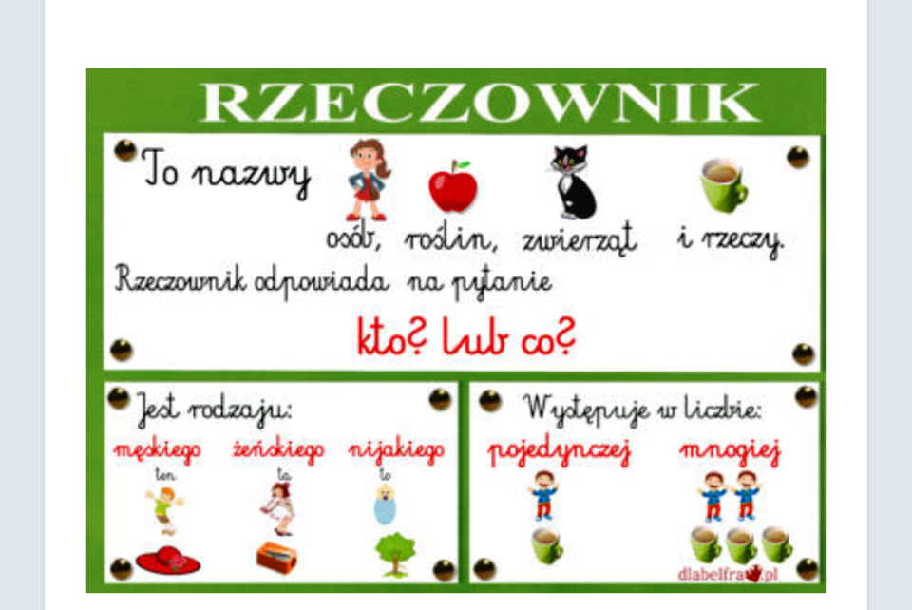
Napisz rzeczowniki na daną literę alfabetu w odpowiednim rodzaju.
